国家管网北方管道公司长庆输油气分公司
石兰线管道267#+800m至271#+300m高后果区风险管控方案

（编号：BFGD-CQSYQFGS-LZZYQ-SLYYGD0020）

编制单位：长庆分公司
编制时间：2023年3月

BFGD-CQSYQFGS-LZZYQ-SLYYGD0020高后果区风险管控方案（一区一案）
1高后果区描述
该条管道建设施工时间、投产时间、管径、管材、设计压力等。
若能收集建设期管道相关的信息，也应描述建设期设计、施工、无损检测、监理等单位的信息，完善高后果区全生命周期内的信息。
该高后果区周边环境描述，包括人员或敏感环境分布情况，应配图对周边的各类特征及其名称进行标注，并列表说明特征情况。高后果区基本信息表见表5A.1。
高后果区基本信息表
高后果区所属管道基本信息 | 管道名称 | 石兰原油管道 | 管道投产时间 | 2010/10/20
 | 管道材质 | L415 | 管道外径 | 457mm
 | 管道壁厚 | 7.1mm | 最小屈服强度 | 415MPa
 | 输送介质 | 原油 | 防腐层类型 | 3PE
 | 保温 |  | 设计压力 | 8MPa
 | 设计输量 | 500万吨/年
高后果区基本信息 | 高后果区编号 | BFGD-CQSYQFGS-LZZYQ-SLYYGD0020 | 行政区域 | 兰州新区中川园区
 | 设计单位 | 中国石油集团工程设计有限责任公司华北分公司 | 施工单位 | 中国石油管道建设项目经理部
 | 施工时间 | 2009年至2010年 | 无损检测单位 | 太原刚玉国际贸易有限公司
 | 识别时间 | 2023-03 | 识别负责人 | 李进
 | 专职区长姓名 | 解益冰 | 联系电话 | 15529857070
 | 高后果区起点 | SL267#+800m | 高后果区终点 | SL271#+300m
 | 内检测起点焊缝 | 8389 | 内检测终点焊缝 | 11443
 | 高后果区上游阀室/站场 | 四墩加热站 | 高后果区下游阀室/站场 | 7#手动阀室
 | 阀间距（km） | 19.7 | 运行压力（MPa） | 2.8
 |  |  | 近1年最高运行压力（MPa） | 4
 |  |  | 近1年最低运行压力（MPa） | 1
 |  |  | 近1年压力波动情况 | 0～5
 | 高后果区长度(m) | 3500m | 高后果区等级 | Ⅲ级
 | 地区等级 | 等级4
 | 识别项 | a
 | 高后果区类型 | 人员密集型
 | 高后果区特征描述 | 管线顺油流右侧为依次为舟曲福利院、舟曲中学、绿色农贸市场、乾元金海国际住宅区、绿地康养谷住宅区、绿地世界中心住宅区等。管道穿越纬三路（中川街——盖板涵）、纬七路（渭河街——盖板涵）、经十三路（昆仑山大道——盖板涵）、纬十三路（珠江大道——盖板涵）、南快速路（盖板涵）。
 | 现  场  照  片 | 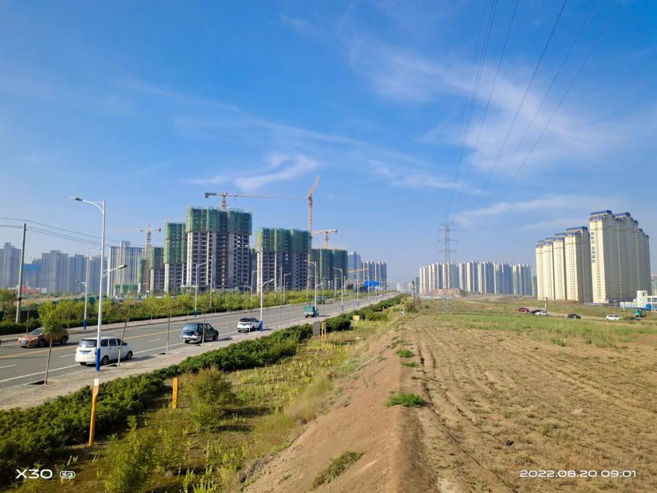  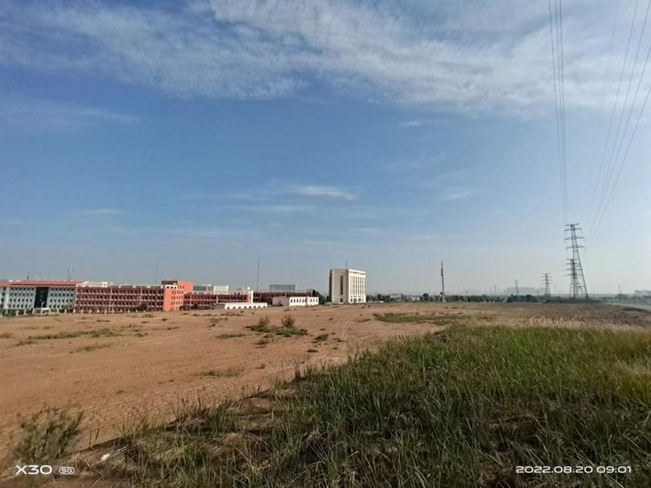
 |  | 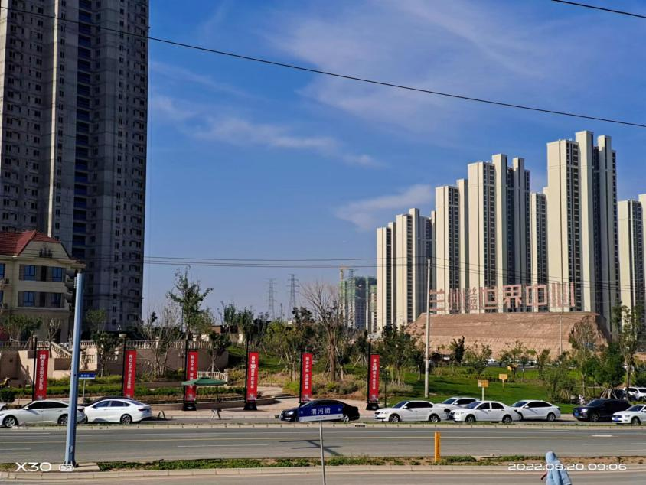

表5A.2 各种建构筑物内的人口分布情况
建筑物情况 | 位置 | 距离管道  最近距离/m | 距离管道  最远距离/m | 人口分布
 |  |  |  | 白天 | 晚上
舟曲福利院 | 中川街南侧 | 50 | 200 | 80 | 50
舟曲中学教学楼 | 六盘山路西侧 | 120 | 200 | 1500 | 300
乾元金海建筑彩钢房 | 六盘山路西侧 | 10 | 50 | 10 | 100
绿地售楼中心 | 渭河街南侧 | 30 | 80 | 50 | 5
表5A.3 高后果区内居民、商业区、社区办负责人联系方式
序号 | 姓名 | 工作单位 | 职务 | 手机
1 | / | / | / | /

表5A.4 河流上游水库情况
上游水库名称 | 位置 | 水库与管道穿越段距离(m) | 库容（m3） | 水库与管道穿越段高度差（m） | 备注
/ | / | / | / | / | /
- 高后果区上游水库管理人员等联系方式
高后果区上游水库管理人员等联系方式见表5A.5。
表5A.5 高后果区上游水库管理人员等联系方式表
序号 | 联系人姓名 | 职务 | 手机
/ | / | / | /
2 高后果区风险分析
2.1管道半定量风险评价
2021年完成了长庆输油气分公司石兰管道的风险评价，完成《长庆输油气分公司石兰管道风险评价报告》，该报告由管道科马杰编写，科长闫峰校核，主管管道副经理龙小东复审。报告主要内容根据RiskScoreTP软件计算结果而编制，评价方法选择基于国际通行的肯特评分法而建立的RiskScoreTP方法，另结合了资料调研及现场勘察的结果。分析评价结果，该段风险较低，不列入高风险段。
表5A.7。
表5A.7 高后果区风险评价结果
管道名称 | 石兰原油管道 | 风险评价时间 | 2021-07
高后果区起点 | SL267#+800m | 高后果区终点 | SL271# +300m
主要威胁因素 | 第三方损坏
失效可能性 | 0.0695 | 失效后果值: | 2.6787
风险值 | 0.1862 | 风险等级 | 低
高后果区管段风险描述: | 存在机械开挖、埋设其他线缆（或管道）、地质钻探、机械强夯、种植深根植物、顶管定向钻等第三方破坏。
风险是否已控制到可接受范围之内 | 是
5A.2.2管道定量风险评价（无）
5A.2.3管道历史失效情况
该高后果区历史共发生管道业务失效事件0起（包括线路失效事件0起，设备失效事件0起，水工保护失效事件0起，通讯失效事件0起，管道失效未遂事件0起），其他管道业务失效事件0起。
5A.2.4管道风险情况
（1）潜在影响半径（10米）区域内的情况
原油管道无潜在影响半径。
（2）应急响应区域的风险
现场封锁区域：可燃气浓度≥10%LEL的区域；警戒封锁区域：泄漏点周围潜在影响半径的范围（如泄漏量过大则根据现场指挥命令扩大，可探边时取浓度为0作为边界）；交通封锁区域：根据事故发生地现场交通情况确定。
5A.2.5合规管理的风险
（1）定期开展完整性评价：该高后果区所属管段于2020年完成管道定期检验，检验单位为太原刚玉国际贸易有限公司，具备DD1资质。根据定期检验报告，该管段下次定期检验时间为2028年。
（2）资料报备工作：已向兰州新区中川园区经发局、应急局报备竣工测量图、兰州作业区突发事件现场处置方案、高后果区一区一案；
（3）三桩一牌完好性：现场三桩一牌完好，共58个警示牌、72个加密警示桩；
（4）管道路由：无占压，管廊带通透。
5A.3 管道本体管控措施
5A.3.1外检测情况及其结果分析
按照《管道腐蚀控制管理规定》（BFGDGS/GDBW.08-2018 1/F）要求，作业区每年开展辖区内不少于20%管道防腐层检漏工作， 2020年由沈阳龙昌检测公司进行了外检测，此段管道防腐层没有修复缺陷。阴极保护良好，杂散电流干扰在可接受范围。
5A.3.2内检测情况及其结果分析
该段管道于2014年由太原刚玉检测单位完成首次检测，2020年由太原刚玉检测单位完成第二轮检测，高后果区起点环焊缝编号7980，终点环焊缝编号11533。高后果区内发现金属损失1处，最大金属损失44%wt，发现管道变形0处，最大变形量/%OD。根据完整性评价结果，需修复1处，已完成400mmB型套筒焊接修复1处。高后果区管道内检测结果见表5A.8，外检测结果见表5A.9。
表5A.8 高后果区管道内检测结果
最近参考点名称 | 距最近参考点距离(m) | 前焊缝编号 | 长 (mm) | 宽 (mm) | 深 (%wt)/变形量（%OD） | 缺陷类型 | 计划修复时间 | 修复完成时间
石兰267# | 13.332 | 9120 | 6 | / | 44 | 外部腐蚀 | 2020年 | 2020年
表5A.9 高后果区管道外检测结果
起点位置 | 终点位置 | 检测出防腐层破损点个数 |  |  |  | 直流杂散电流 | 交流杂散电流 | 计划修复时间 | 修复完成时间
 |  | 总个数 | 腐蚀严重点个数 | 腐蚀中等点个数 | 腐蚀轻微点个数
267#+675.6m | 267#+675.6m | 1 |  | 1 |  |  |  | 2023年
5A.3.3环焊缝排查情况及其结果分析
在此列出高后果区内环焊缝排查发现的质量关注口、内检测异常口、弯头连接口、变壁厚口等特殊焊口的数目和清单（清单应包括可定位的特殊焊口的桩号或/和坐标位置信息、特征的详细描述）。高后果区管道环焊缝排查结果见表5A.10。
表5A.10 高后果区管道环焊缝排查结果
序号 | 位置 | 行政位置 | 焊口编号 | 焊口类型 | 是否已开挖 | 检测结果 | 是否需要修复 | 是否已修复 | 修复方式
 | /
5A.3.4其他检测和监测情况及其结果分析
描述阴极保护系统及其设施日常维护情况；如有其他监测系统也应进行描述，如应力应变监测系统。高后果区管道电位测试结果见表5A.11。
表5A.11 高后果区管道电位测试结果
测试桩号 | 自然电位 | 土壤电阻率（Ω•m） | IR降(-V) | 电位测试结果（近6月）
 |  |  |  | 9月 | 10月 | 11月 | 12月 | 1月 | 2月 | 3月
268# | 0.427 |  |  | 1.575 | 1.568 | 1.652 | 1.623 | 1.551 | 1.593 | 1.408
269# | 0.444 |  |  | 1.555 | 1.542 | 1.535 | 1.425 | 1.539 | 1.396 | 1.593
270#
271#
5A.4外部环境风险管控
5A.4.1人防措施
高后果区总区长：龙小东13895653385
高后果区分区长：田 坚15909517511
专职区（段）长：解益冰15529857070
高后果区巡护由解益冰15529857070负责管理，巡护工张永秀18153973667每日徒步巡护两次，作业区管道工巡查两次。高后果区在特殊时期安排人员进行加密巡护。按照《管道保护管理规定》（BFGDGS/GDBW.01-2018 1/F）管理要求，对此段高后果区开展精准宣传工作，发放宣传品，提高高后果区周边人员管道保护及应急逃生意识。
5A.4.2物防措施
该高后果区管线2016年改线，沿经十六路、经十三路的绿化带敷设，顺油流右侧为依次为舟曲福利院、舟曲中学、绿色农贸市场、乾元金海国际住宅区、绿地康养谷住宅区、绿地世界中心住宅区等。管道穿越纬七路（渭河街——盖板涵）、经十三路（昆仑山大道——盖板涵）、纬十三路（珠江大道——盖板涵）、南快速路（盖板涵）。兰州新区纬三路、纬七路、经十三路、纬十三路、南快速路通过此段高后果区管道上下游设置管道警示牌及高后果区风险提示牌，管道地面标识完好通透，管道埋深足够，且无水毁塌陷。
5A.4.3技防措施
石兰全线安装管道泄漏报警监控系统，石兰268#+300m安装带语音喊话功能的视频监控摄像头。
5A.4.4市政管网交叉情况
高后果区管道与市政管网交叉情况见表5A.12。
表5A.12 高后果区管道与市政管网交叉情况高后果区管道与市政管网交叉情况见表5A.12。
表5A.12 高后果区管道与市政管网交叉情况
序号 | 起始桩号 | 终止桩号 | 穿越长度（m） | 穿越  角度 | 穿跨越描述信息 | 所属单位 | 穿跨越方式 | 输送介质 | 净间距(m) | 备注
 | SL265#+400m | SL271#+300m | 85m | 90 | 昆仑燃气管道交叉； | 中石油昆仑兰州分公司 | 顶管 | 天然气 | 1
 | SL265#+400m | SL271#+300m | 65m | 90 | 昆仑燃气管道交叉； | 中石油昆仑兰州分公司 | 顶管 | 天然气 | 1
 | SL265#+400m | SL271#+300m | 90m | 90 | 昆仑燃气管道交叉； | 中石油昆仑兰州分公司 | 顶管 | 天然气 | 1
5A.5 社会依托资源
5A.5.1社会依托资源信息
该高后果区可依托的社会资源，包括具体的政府部门和单位名称、联系人、联系方式等信息。社会依托资源通讯录表见5A.13。
表5A.13 社会依托资源通讯录
单位 | 姓名 | 职务 | 联系电话
西南管道维抢修中心 | 刘晓峰 | 主 任 | 18993147565
景泰县城 | 杨生海 | 经 理 | 13893082072
5A.5.2应急联系信息
该高后果区内相关或重要人员，包括村干部、社区干部、企事业单位负责人或联系人等。对于天然气管道，应覆盖潜在影响半径内的所有村镇、社区、单位。应急通讯录表见5A.14。
表5A.14 应急通讯录
单位 | 姓名 | 职务 | 联系电话
兰州新区应急局危化科 | 王麒安 | 科 长 | 13321338512
兰州新区经发局能源科 | 刘振兴 |  | 13919028511
兰石集团 | 叶主任 |  | 13919761400
5A.6事故状态下前期处置
5A.6.1组织机构
本高后果区事故状态下前期处置分组如下：
运行协调组：生产副主任（或综合维修工程师）站控值班员
现场处置组：管道副主任（或管道工程师）、计量工、管道工、驾驶员、华远卫士巡护中队、属地巡线员
先遣组：管道工、华远卫士巡护中队、属地巡线员
5A.6.2前期处置
前期处置主要内容见表5A.15。
表5A.15 前期处置主要内容
事件 | 管道泄漏、着火、爆炸
步骤 | 处置措施 | 责任人
发现异常 | 情况一：附近人员或巡线工发现管线泄漏或起火爆炸，立即报告作业区管道保护工或拨打兰州作业区站控值班电话0931-5828338或18409512820； | 发现人
 | 情况二：作业区站控室室通过SCADA系统或泄漏报警系统发现干线压力异常下降。 | 值班员
事件确认 | 1. 作业区站控室迅速通过管道泄漏报警系统进行泄漏点初步定位，与国调确认石兰线相邻站场有无流程操作，密切监控四墩站出站压力、石兰线9#阀室压力； | 值班员
 | 2. 站控值班员接到报警电话后立即通知管道工或属地巡线员赶往事件点进行确认，管道工或属地巡线员确认后立即将现场情况报告站控室（需要时传回视频）。 | 管道工或属地巡线员
人员疏散 | 1. 原油大量泄漏并发生着火爆炸事故  情况一：在地方政府救援力量到达现场前，现场处置人员站在距离爆炸点安全距离以外使用喇叭播报管道泄漏信息和安全提示，告知附近人员紧急撤离，转移伤员至管道影响半径以外空旷无易燃物区域（上风向区域），并将伤员引导就近医疗点。  情况二：若地方政府应急部门人员已到达，告知现场事态情况，配合地方政府进行全面疏散。  （有关地方人民政府及其部门负责组织抢救遇险人员，救治受伤人员，研判事故发展趋势以及可能造成的危害；通知可能受到事故影响的单位和人员，隔离事故现场，划定警戒区域，疏散受到威胁的人员，实施交通管制；采取必要措施，防止事故危害扩大和次生、衍生灾害发生，避免或者减少事故对环境造成的危害；依法发布调用和征用应急资源的决定；依法向应急救援队伍下达救援命令；维护事故现场秩序，组织安抚遇险人员和遇险遇难人员亲属；依法发布有关事故情况和应急救援工作的信息；法律、法规规定的其他应急救援措施。） | 现场处置组
2. 原油泄漏未发生着火爆炸事故
情况一：在地方政府救援力量到达现场前，现场处置人员根据高后果区内设立的风向标站在泄漏点上风口处使用喇叭播报管道泄漏信息和安全提示，并根据探边结果设置警戒范围，告知附近人员向泄漏点上风口紧急撤离。
情况二：若地方政府应急部门人员已到达，告知现场事态情况，配合地方政府进行全面疏散。
现场警戒 | 1. 原油大量泄漏造成管道发生着火爆炸事故  告知交管部门人员根据管道影响半径确定为警戒线。协助到场交警在外围警戒之外的路口布设交通封锁线，实施交通禁入措施，警戒区域内暗井、下水道等孔洞进行封堵，在救火路口进行交通管制，设立应急抢险引导牌或彩旗等指明前往事件发生地的标识。 | 先遣组
2. 原油泄漏未发生着火爆炸事故
告知交管部门人员根据探边距离向外扩散50m确定为警戒线。协助到场交警在外围警戒之外的救火路口布设交通封锁线，实施交通禁入措施，警戒区域内暗井、下水道等孔洞进行封堵，在救火路口沿管道方向进入100m的路口进行交通管制，设立应急抢险引导牌或彩旗等指明前往事件发生地的标识。
 | 3. 警戒力量：站管道工、巡护中队或就近属地巡线员
 | 4. 警戒原则：以事故点为中心设置三道封锁线：a）现场封锁线：可燃气浓度≥10%LEL的区域；b）警戒封锁线：泄漏点周围半径200m范围（如泄漏量过大则根据现场指挥命令扩大，可探边时取浓度为0作为边界）；c）交通封锁线：根据事故发生地现场交通情况确定。
现场协助 | 1. 引领后期到达的应急响应人员； | 现场处置组、先遣组
 | 2. 查看现场周边情况，进行前期协调；
 | 3. 协助地方政府进行现场的初步控制，防止事态进一步发展及次生灾害的发生；
 | 4. 检查现场作业环境，保证抢修现场达到安全等级，人员设备进场，做抢修前准备；
 | 5. 联系地方应急资源，配合抢险作业。
现场处置 | 与作业区《管道泄漏着火现场处置方案》现场处置部分衔接
注意事项 | 1. 本方案适用于现场人员密集场所高后果区的人身伤害事故的应对，指导作业区开展前期工艺处置、现场警戒、人员疏散等工作，启动分公司级专项应急预案后，听从分公司应急指挥中心和现场指挥部的指令开展应急救援工作；
 | 2. 作业区人员应在保障自身安全的前提下开展相关活动；
 | 3. 疏散时应考虑突发事件的性质、风向、周边环境等因素，往上风或侧风方向疏散；
 | 4. 现场组织人群疏散时，应注意方式和语气用词，以免造成人群惊吓和恐慌，发生拥堵、踩踏、摔跤等次生事件；
 | 5. 关闭泄漏点附近所有的火源、手机及非防爆设备、车辆禁止进入警戒区，直至事件处理结束；
 | 6. 若有人员伤亡，应第一时间安排伤者到就近医院救治；
 | 7. 内外部资源情况见《兰州作业区突发事件现场处置方案》。
5A.6.3现场图片见5A.8。
5A.6.4内外部抢修资源调配
序号 | 姓名 | 类型 | 联系电话
1 | 杨生海（外部） | 挖掘机、装载机、混泥土切割机、破碎锤、铲车、货车、民工、混泥土切割机、破碎锤 | 13893082072
2 | 杨志超（外部） | 社会依托资源 | 15349589777
3 | 陈显飞（内部） | 惠安堡维抢修队 | 13895016227
4 | 詹红军（内部） | 石空维修队 | 17395513378
5 | 李树东（内部） | 石空消防队 | 13469501398
5A.7：管道高后果区现场图片
- 高后果区影像图
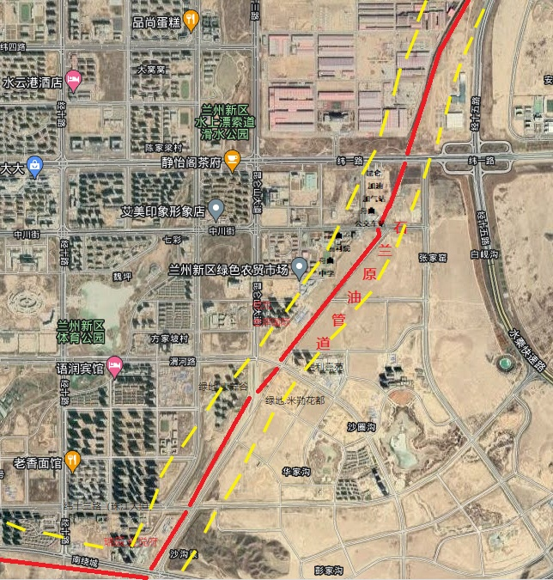
（2）高后果区现场图：(粘贴高后果区典型照片，注明桩号位置和建构筑物特征信息，照片应覆盖所有重点的特征或建构筑物)。
5A.8：管道前期处置现场图
- 入场线路图。
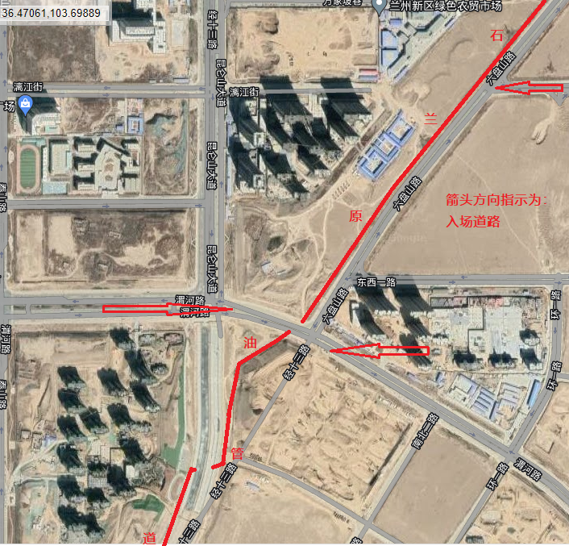
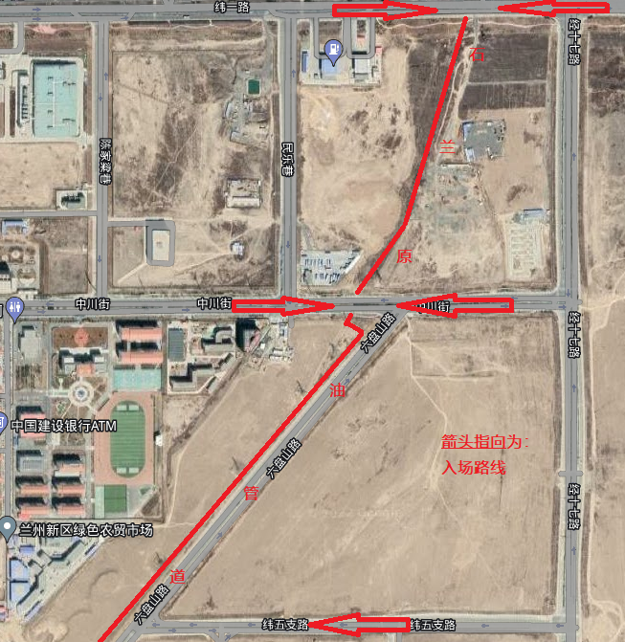
- 逃生路线。
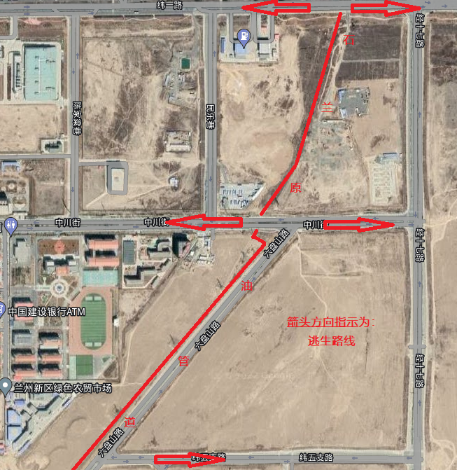

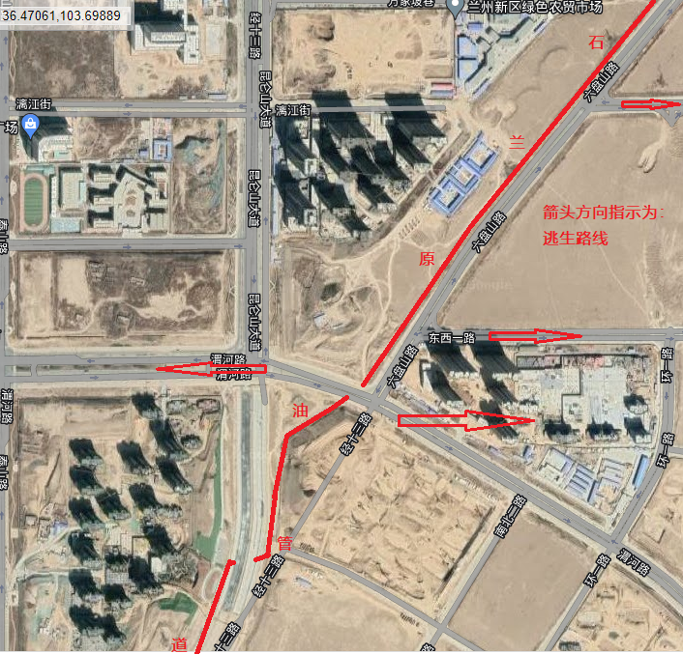
（3）应急疏散集结点位置。
